Родительское собрание на тему «Коррекция зрительно-двигательной координации с использованием конструктора ЛЕГО»
Цель: Дать родителям знания о пользе конструктора «Лего» для детей с нарушением зрения.
Предоставить родителям практичесий опыт игрового партнёрства с детьми.
Материал к собранию: наборы конструктора «Лего» из расчёта один на родителя и ребёнка; памятки по количеству родителей.
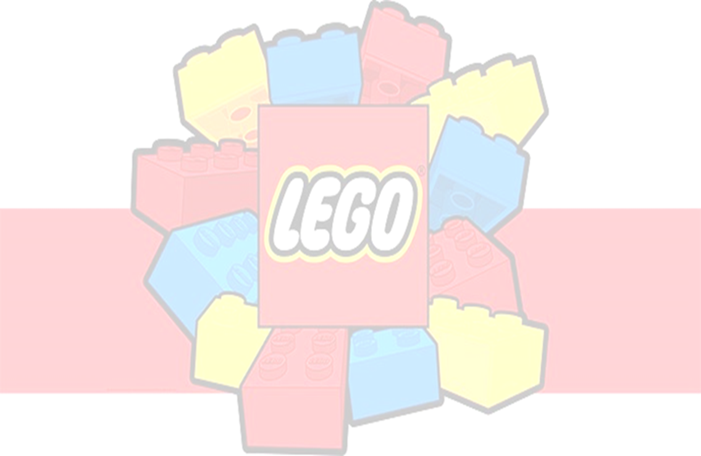
Расположение участников: столы расставленны буквой «П».
Ведущий собрания: воспитатель группы Сатарова Татьяна Владимировна.
План проведения собрания.
1.Вступительное слово.
2.Сообщение «Чем полезен конструктор «Лего»»
3.Видеопоказ занятия с конструктором Лего.
4. Совместное выполнение творческого задания с конструктором «Лего», с использованием зрительных нагрузок.
5.Гимнастика для глаз «Глазки»
6.Презентация работ.
7.Впечатления родителей от проведённого интерактива.
8.Раздача памяток с играми с использованием конструктора «Лего».
9.Заключительное слово воспитателя.
Ход родительского собрания:
1.
-Добрый день, уважаемые родители! Мы рады встрече с вами. Спасибо, что вы нашли время и пришли на родительское собрание, чтобы чему-то научиться у нас, чем-то поделиться с нами.
2.
Мне хотелось бы рассказать вам:
« Чем полезен конструктор «Лего» для детей с нарушением зрения».

-Трудно представить более полезный предмет для ребенка, нежели игрушки. Уже с первых дней малыш начинает активно познавать окружающий мир и в этом очень помогают разнообразные игрушки. Для первых месяцев жизни больше всего подходят погремушки, которые издают самые разнообразные звуки. Позже малыш знакомится с другими предметами из различных материалов.
Отдельное внимание среди всех игрушек заслуживают конструкторы. Их одинаково любят мальчики и девочки, даже многие взрослые с удовольствием собирают вместе с детьми разнообразные предметы и фигуры.
Для ребенка с нарушением зрения игра приобретает особое значение, поскольку помогает увереннее входить в мир реальных вещей и отношений.
Чем же полезен «Лего» констуктор?В процессе игры ребенок знакомится с новыми предметами, учится их соединять в определенные формы. В это время активно развивается моторика рук, логика, фантазия и образное мышление. Детям очень легко в игровой форме с конструктором запоминать цвета, размеры и формы. Такие занятия прививают ребенку усидчивость, внимательность, что очень пригодится в процессе школьного обучения.
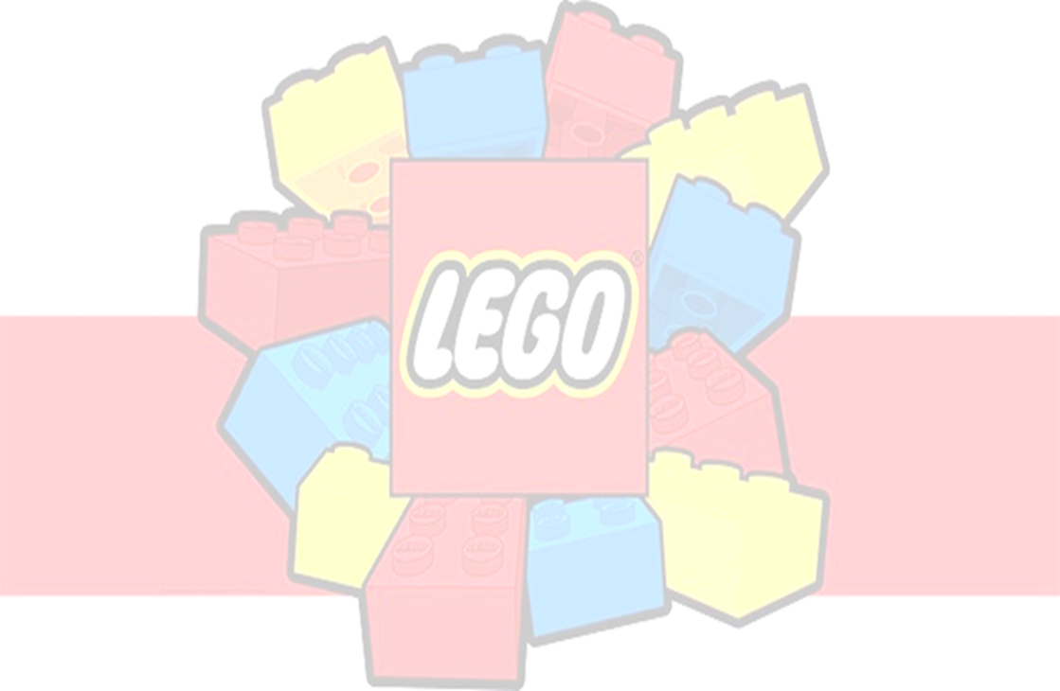
Уровень развития речи детей так же находится в прямой зависимости от степени сформированности тонких движений рук. Формирование устной речи ребенка начинается тогда, когда движение пальцев рук достигает достаточной точности. Другими словами, формирование речи совершается под влиянием импульсов, идущих от рук. Это важно и при своевременном речевом развитии, и – особенно – в тех случаях, когда это развитие нарушено. Кроме того, доказано, что и мысль, и глаз ребенка двигаются с той же скоростью, что и рука. Значит, систематические упражнения по тренировке движений пальцев является мощным средством повышения работоспособности головного мозга.
Можно отметить ещё некоторые преимущества использования конструктора:
Во-первых, с поделками из конструктора ребенок может играть, ощупывать их, не рискуя испортить.
Во-вторых, при использовании конструктора у ребенка получаются красочные и привлекательные поделки вне зависимости от имеющихся у него навыков. Ребенок уже испытывает чувство успеха.
В-третьих, поскольку конструктор можно расположить не только на столе, но и на полу, на ковре, ребенку во время занятия нет необходимости сохранять статичную сидячую позу, что особенно важно для соматически ослабленных детей.
Взрослые также могут поучаствовать в собирании конструктора « Лего». Часто дома, замки, морской порт или полицейский участок сложно построить правильно с первого раза, поэтому ребенку может понадобиться помощь родителей. Не спешите отказываться, оправдываясь тем, что малыш сам должен уметь думать. Совместное времяпрепровождение детей и родителей очень положительно влияет на психику и мировосприятие ребенка.
3.
- А теперь, давайте посмотрим занятие с нашими детьми, с использованием конструкора Лего.
Просмотр занятия.
-Вы увидели как легко и быстро справляются дети с заданиями.
4.
-А теперь и вы, родители, попробуете выполнить задания вместе с детьми. Но наши ребята ходят в очках да ещё с окклюдерами. Я предлагаю вам, родителям, попробовать выполнять задания с окклюдером на один глаз, а потом поделитесь впечатлениями.
- Задание направленно на развитие внимание, памяти.
Правила: ведущий строит, какую – нибудь постройку не более восьми деталей. В течение небольшого времени дети запоминают конструкцию, потом постройка закрывается, и дети пытаются по памяти построить такую же. Кто выполнит правильно, тот выигрывает и становиться ведущим. Игра ещё раз повторяется с ведущим и, в роли которых, выйгравшая пара.
5.
-Во время занятий глаза у детей устают и мы делаем гимнастику для глаз.
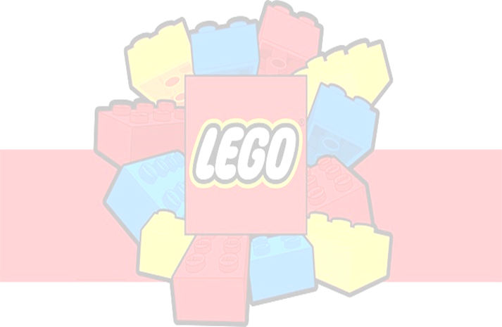
Вот и мы сейчас сделаем гимнастику «Глазки»:
(снятие зрительного напряжения)
Движения глазами выполнять медленно, не поворачивая головы.
Глазки влево, глазки вправо,
Вверх и вниз, и всё сначала.
Быстро, быстро поморгай –
Отдых глазкам своим дай!
Чтобы зоркими нам быть –
Нужно глазками крутить.
Вращать глазами по кругу.
Зорче глазки чтоб глядели, разотрём их еле-еле.
Массировать верхние и нижние веки, не закрывая глаз.
- Следующее задание на развитие мышления, воображения и мелкой моторики рук, а так же умение работать в команде.
Предлагается из предложенного набора деталей, сделать совместную постройку.
6.
Презентация своей работы.
-Всем спасибо, у нас получились слаженные команды и очень интересные постройки.
7.
-А теперь хотелось бы послушать родителей об их ощущениях, от выполнения работы, с окклюдером на один глаз.
Ответы родителей:
-Чувство неуверенности в действиях.
-Ограниченно поле зрения.
-Движения рук не точные, не ловкие.
Подведение итогов.
У детей моторная ловкость была выше, чем у взрослых, несмотря на значительные зрительные нарушения. Что говорит в пользу систематического использования конструктора «Лего», как на занятиях, так и в свободной деятельности детей. Из этого следует, что при постоянном использовании игр с конструктором «Лего», развивается мелкая моторика рук, образное мышление, фантазия, внимание, усидчивость, что необходимо в школе.
8.
-У вас на столах лежат памятки: «Игры с «Лего»», их можно использовать в домашних условиях, для этого необходимо лишь иметь набор конструктора «Лего» и немного свободного времени.
9.
-Мы будем продолжать вести работу в заданном направлении.
-А вы родители, проводите больше времени со своими детьми!
-Удачи вам!
